„LUGEMISISU“ mängud 

Lugemisel põhineb kogu meie haridustee ja „Lugemisisu“ mängud aitavad lugemisoskuse edendamisele igati kaasa.

Mänguline teematund on mõeldud 7–10aastastele lastele. Kui klass tuleb raamatukokku teematundi, saab siinseid mänge varieerida vastavalt laste vanusele ja kogemusele. Läbivaks jooneks tunni ülesehitamisel on liikumine väiksemalt suuremale, ehk siis tähtedest sõnadeni ja sõnadest tekstideni. Saame tuttavaks ka raamatutegelastega ja edendame laste käelist osavust.

Siinseid mänge on mängitud Eesti Lastekirjanduse Keskuse teematundides ja koolivaheajaüritustel. Uusi ideid oleme saanud ka Eesti Lugemisühingu koolitajatelt www.lugemisyhing.ee.

Aire Hansen ja Maret Jahu annavad oma raamatus „Lups lugema. 1. osa“ lugema õpetamise lihtsaid näpunäideid:

- Tähti on kasulik lugemaõppimise hõlbustamiseks nimetada nagu vastavaid häälikuid. L ja M ei ole „ell“ ja „emm“, vaid „ll“ ja „mm“.
- Lapsel on lihtsam sõnu kokku lugeda, kui lugedes ei tehta häälikute vahel pause. Näiteks „sai“ loe „ssaaii“, mitte „s, a, i“.
- Lugema õppimine ei tohiks olla sundus, vaid rõõmus ja mänguline tegevus koos täiskasvanuga.
- KIIDA PALJU!

TÄHESILD
Vahendid: Lisa 1- A4 tähelehed
Tähed on laotatud põrandale ridadesse, igas reas kolm tähte. Laps hüppab realt reale, valides igas reas ühe tähe. Hüpates valitud tähele, ütleb laps selle tähega algava sõna.
TÄHESTIK
Kui sild on läbitud, võivad lapse võtta tähelehed (25 lehte) ja moodustavad neist tähestiku.
SAAME TUTTAVAKS
Vahendid: Lisa 2-Saame tuttavaks
Jagada kõigile leht (väiksemate laste puhul) või saata ühte lehte edasi, mille esimesest tulbast valib laps oma eesnime esitähe järgi omadussõna ja teisest tulbast perekonnanime esitähe järgi nimisõna. Kõik saavad järjest oma uued nimed ette lugeda ja tutvustada, millised raamatulugejad nad on (nt Aevastav Kulmukortsutaja).
BINGO
Vahendid: Lisa 3- Bingo
Jagada igale lapsele bingoleht ja pliiats ning lasta lastel küsitleda kaaslasi nii, et nad saaksid igasse lehe ruutu kirjutada erineva vastaja nime. Kui laps on kõik ruudud täis saanud, hõigaku ta „Bingo!“.

AEG RAAMATUGA
Ettelugemine arendab lapse tähelepanuvõimet ja püsivust, enesestmõistetavalt ka maailmapilti, fantaasiat ja empaatiavõimet.
Peale aktiivset tunni algust on hea võtta aeg maha, küsida lastelt, miks on lugemine kasulik, kus on hea lugeda ja lugeda ette jutt omal valikul.
SÕBRAKAARDID (lihtsam raamatutegelaste mäng)
Vahendid: Lisa 4- Sõbrakaardid
Mängu võtta nii palju kaarte, kui on lapsi. Jagada lastele mängukaadrid ja kõik peavad otsima üles oma tegelase sõbra. Kui sõber leitud, istutakse kõrvuti põrandale. Kui kõik sõbrad on leitud, tutvustatakse oma tegelasi ka teistele. Hea, kui mängus on ka raamatutegelasi, kes ei ole nii tuntud. See annab võimaluse raamatu tutvustamiseks.
Sõbrapaaride leidmise ülesannet on võimalik lahendada ka LearningApps keskkonnas, milleks on vaja internetiühendusega arvutit või telefoni: https://learningapps.org/watch?v=ptcq0rs9n20

RAAMATUTEGELASTE TUNDMISE VÕISTKONDLIK MÄNG
Vahendid: Lisa 4- Sõbrakaardid + ümbrikud, arvestustabel
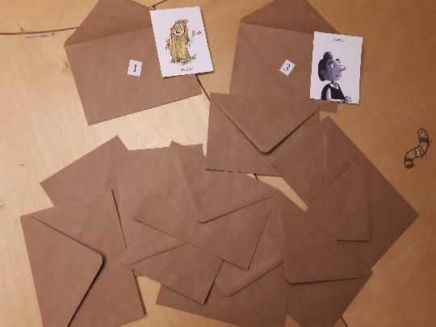
- võistkond | - võistkond
3 | 1
2 | …
Laual on nt 12 raamatutegelase kaardiga ümbrikku. Igale ümbrikule on märgitud, mitu punkti ümbrikus oleva tegelase äraarvamise eest saab. Punkte ümbriku võtjad kohe ei näe, numbriga märgitud pool ümbrikust on all pool vastu lauda. Võistkonnad otsustavad, kes neist läheb ümbrikku võtma ja tegelast teistele kirjeldama. Võistkondade esindajad käivad kordamööda raamatutegelastega kaarte valimas ja peavad võistkonnakaaslastele tegelast kirjeldama, tema nime välja ütlemata. Kui oma võistkond tegelase ära arvab, saavad nad nii palju punkte, kui ümbrikule on märgitud. Kui võistkond tegelast ära ei arva, saab arvamise õiguse ja õige vastuse korral ka punktid endale teine võistkond.
LÕBUSAD LUULETUSED
Vahendid: Lisa 5.1 ja Lisa 5.2 - Lõbusad luuletused
Lauale on laotatud kõik pildikaardid ja lastele jagatakse luuletused. Iga laps loeb luuletuse ette ja otsib laualt luuletusele vastava pildi.
- Ott Arder KÄGU JA KÄBI PILT: KÄBI
- Contra … PILT: AUTO
- Contra 1. SEPTEMBRIL 1. KLASSI PILT: VALGE PLUUS
- Erika Esop TÄHTIS ISIK PILT: TABLETT
- Lehte Hainsalu KOLM LEOPARDIKUTSUT PILT: LEOPARDID
- Lehte Hainsalu MIISU PILT: KASS
- Henno Käo JÕULUVANALE PILT: JÕULUVANA
- Ira Lember KRIIMSILM PILT: HUNT
- Ira Lember VÕILILL PILT: VÕILILL
- Heljo Mänd LEPATRIINU PILT: LEPATRIINU
- Ellen Niit ABIMEES PILT: NÖÖP
- Sulev Oll KUIDAS LÜKKAD, NÕNDA LÄHEB PILT: METS
- Milvi Panga NELJAPÄEVAL PILT: KUTSIKAD
- Eno Raud SISALIK JA VAPSIK PILT: VAPSIK
- Eno Raud SOOVITUS PILT: KÕRVITS
- Eno Raud TÕSILUGU PILT: KALA
- Paul-Eerik Rummo SUUSASPORT PILT: SUUSK
- Hando Runnel MUTI MURE PILT: MUTT
- Valeria Ränik ÄMBRIK JA ÜMBLIK PILT: ÄMBLIK
- Olivia Saar POMM PILT: KOMM
- Olivia Saar RÕÕMUJAGAJAD PILT: LUMEMEMM
- Ilmar Trull ULAKAS KUMMITUS PILT: KUMMIK
- Ilmar Trull VOMBAT PILT: VOMBAT
- Leelo Tungal LABAKINNAS PILT: LABAKINNAS
- Leelo Tungal SUUR ÕUN PILT: ÕUN
- Jaanus Vaiksoo ONU HEINO PIDAS PIDU PILT: TIGU
- Wimberg KOILUGU PILT: KOI
- Wimberg KÜSIMUS KILPKONNALE PILT: KILPKONN

KÄELINE TEGEVUS

- Lisa 6- Tähed värvimiseks, kuhu joonistada selle tähega algavaid asju ja värvida täht ära.
- Voltida „Sõna raamat“ ja joonistada sisse pildid. Raamatus olevad tähed annavad kokku „sõna“, sellest ka raamatu pealkiri. Teksti saab failis oma raamatukogu andmetega asendada (Lisa 7- Sõna raamat).
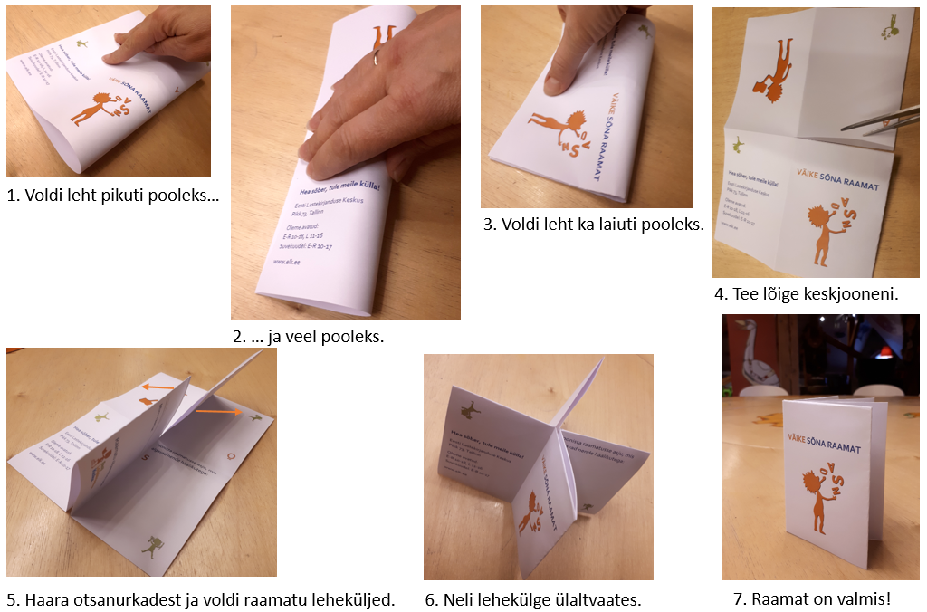

- Joonistada viieliikmelistes gruppides tapeedipaanile fantaasiategelasi.
Esimene laps joonistab fantaasiategelase pea (voldib tapeedi kokku nii, et kaela märgistusi oleks näha), teine joonistab kaelast edasi keha, kolmas puusad (või seeliku vms), neljas jalad, viies jalalabad.

Kui tegelane on valmis, mõeldakse oma grupis ühiselt välja ja tutvustatakse teistele:
- Mis ta nimi on?
- Kus ta elab?
- Mida talle meeldib teha?
- Millised on tema erilised võimed?
- Kes on tema lemmikloom?
- Millised on tema suhted teiste gruppide tegelastega?
(Juhendlehed Lisa 8- Fantaasiategelane)

MIS ON VALESTI?
Vahendid: slaidid (Lisa 9- Mis on valesti?)
Mängu ideeks on kinnistada tuntud lasteraamatuid läbi sõnamängu. Ekraanil on esitatud raamatu pealkiri väikese veaga ja lapsed peavad pakkuma, kuidas on selle raamatu pealkiri õigesti. Igale veaga slaidile järgneb korrigeeritud pealkirja ja raamatu kaanepildiga slaid. Kui raamat on lastele tundmatu, annab mäng võimaluse seda neile tutvustada. Raamatute valikut võib tunni läbiviija oma soovi kohaselt muuta.

HÄÄLIKUMÄNG
Rebase Rutal on sünnipäev. Külla kutsus ta ainult tegelasi, kelle nimes on r-häälik. Kes ta pele tulid? Lapsed pakuvad nimesid (kass Artur, Bruno, Roosi, Kunksmoor, härra Kere, Buratino, Oskar jne) ning üheskoos saab loetleda sünnipäevalaual olevaid toite, milles esineb r-häälikut. Seejärel saab iga laps välja mõelda kingituse, mille rebasele kingib (sõnas peab olema r-häälik). Ja nii võib häälikuid, tegelasi jm vastavalt vajadusele muuta, nii on mängu eesmärk sama, kuid mäng ise jälle uus.

MUNAMÄNG
Vahendid: Lisa 10 - Muna
Jagage lastele poolitatud munašabloonid, mille ühe poole peal pilt ning teise peal häälik ning sõna. Lapsed peavad leidma õige paarilise.

LIITSÕNAD
Vahendid: Lisa 11 – Liitsõnad ja Lisa 11.1- Liitsõnapildid. Sõnakaardid või sõnade asemel pildid (jalg+ratas jne)
Kõik lapsed saavad üks või mitu sõnakaarti ning seejärel leiavad endale sobiva paarilise. Paare saab antud sõnadest kokku sobitada mitmeid. Kui keegi jääb esimese hooga paariliseta, siis tuleb teha uus ring ja valida endale paariline nõnda, et kõik sõnad leiaksid teise poole.

NIMEMÄNG
Saame tuttavaks! Seisame või istume ringis. Lapsed ütlevad oma nime, mille ette lisavad sama tähega algava omadussõna. Kaunis Karl, Lõbus Liisa. Ei pea olema tõsiseltvõetav vastus ja iseenda üle nalja heitmine on väga terve ja tugeva inimese tunnus.

LÕNGATÄHED
Vahendid: Lõngajupid
Lõngajupid võivad olla väiksemad, et iga laps saab teha enda ette väikse tähe. Lõngajupp võib olla ka väga pikk ja sellest tuleb terve grupiga teha suur täht. Lapsed joonistavad lõngast põrandale tähti. Seejärel häälivad ja kõnnivad mööda tähte.

MURTUD SÜDAMED
Vahendid: Lisa 12 - Südamed
Jagage lastele pooleks lõigatud südamed, millele peavad õige paarilise leidma.

KALAMÄNG
Vahendid: Lisa 13 - Kala
Iga laps saab omale kolmeks lögatud kala ja asetab selle enda ette. Kuula kas R häälik on sõna alguses, keskel või lõpus! Tõsta vastavalt kala pea, keha või saba! Näiteks: Raha (tõsta pea), karu (tõsta keha), vurr (tõsta saba). Vaheta häälikuid.

SEGAMINI TÄHED - ARVA ÄRA SÕNA
Vahendid: Lisa 14 – A6 tähelehed
Jagage lastele erinevad tähed, millest moodustuksid sõnad. Seejärel paluge lastel, kellel on nt L, A, K, R, U häälikud, grupi ette astuda ning proovida moodustada sellest sõna (kalur).

ÜTLE SÕNU
Vahendid: Lisa 14- A6 tähelehed
Jagage lastele tähed, igal lapsel üks täht. Võimalusel (kui lapsi on vähem) jätke B, G, D ja teised keerulisemad tähed mängust välja. Iga laps peab ütlema vastavalt teemale oma tähega asja. Näiteks: riideesemed, söödavad asjad, värvid, loomad jne.

PILVEPEITUS
Vahendid: Pilv ja sõnad
Pilve taga on sõna, mis hakkab vaikselt pilve tagant välja ilmuma ning lapsed püüavad selle ära arvata nii kiiresti kui võimalik. Aitab tajuda sõna terviklikkust ning arendab sõnamälu ja tähelepanu. Meisterda endale pilveke ja kirjuta sõnakaardid.

NUPUKAD SÕNAD
Esitage lastele erinevaid küsimusi:
Millist mütsi ei panda pähe? Unimütsi Millise prilliga ei näe? Aprilliga Millisesse klaasi ei saa valada? Prilliklaasi Millise tekiga ei magata? Laevatekiga Millisel padjal ei magata? Nõelapadjal Millises sängis ei magata? Jõesängis Milline tee on tolmuta? Meretee Mis kõrvad ei kuule? Tassikõrvad Milliseid pükse ei saa jalga panna? Vesipükse Milline pott on söödav? Kompott Millist vorsti ei sööda? Valevorsti Milline jalg on ilma kehata? Sõnajalg Milline silm sööb lambaid? Kriimsilm Millised lestad on inimesel? Kõrvalestad Milline hammas ei asu suus? Naljahammas Milline suu on ilma hammasteta? Kotisuu Milline keha ei tunne valu? Taevakeha Milline säär ei tunne valu? Saapasäär Millised jalad ei kõnni? Lauajalad Millisel peal ei ole keha? Kapsapeal Milline kael on ilma peata? Pudelikael Millise silmaga ei näe? Nõelasilmaga Millist riisi ei sööda? Pariisi

TOPS JA TÄHED- UUS!
Mänguks vajad topse ja tähe sedeleid (Lisa 15; 15.5; 15.2) Kasutada võib kasvõi kohvitopse!
Anna igale lapsele tops ja samasugused tähed. Paras kogus on 8-10 tähte. Laps paneb täheringid enda ette põrandale või lauale. Nimeta täht. Lapse ülesanne on võimalikult kiiresti tops tähele peale panna. Lisa 15 – lihtsamad tähed. Lisa 15.1 - keerukamad tähed. Lisa 15.2- terve tähestik, et saaksid tähti valida oma soovi järgi. Tähed võid kirjuta ka käsitsi tugevamale kartongile.

SAMA LÕPUGA TÄHED- UUS!
Mänguks vajad sõnu Lisa 16.
Lõika välja sedelid, millel tähed. Soovi korral lamineeri. Sõna sedelid võib teha ka käsitsi paksule kartongile. Neist saab moodustada sama lõpuga erinevaid sõnu. Anna lapsele sõna algus ja aseta sõna lõpp põrandale ringi keskele või tahvlile. Laps veerib kokku oma käes oleva sõna alguse ja liidab sellele sõna lõpu.
4 TÄHELISED SÕNAD- UUS!
Prindi sõnad välja ja lõika pooleks. Igale sedelile jääb kaks tähte. Lamineeri võimalusel. Võid sõnaosad kirjuta ka käsitsi kartongile. Võid teha must-valged või värvilised sedelid. Sõnaosasid on hea jagada portsu kaupa ümbrikutesse. Näiteks neli sõna ühes ümbrikus. Ülesannet võib sooritada üksi või grupis. Anna ümbrik ja lapse ülesanne on saadud sedelitest moodustada sõnad.
TÄIDA LÜNGAD- UUS!
Jaga lastele tööleht. Laps kirjutab lünka sobiva sõna.
TÄIDA LÜNGAD 2- UUS!
Jaga lastele tööleht. Laps kirjutab lünka sobiva sõna
SÕNARÄGASTIK- UUS!
Jaga lastele tööleht. Leidke täheruudustikust muinasjuttudega seotud sõnad. Sõnad paiknevad ülalt all, alt üles, paremalt vasakule ja vastupidi ning diagonaalis.

SÕNAKAARDID, PUUDUV TÄHT- UUS!
Prindi kaardid ja lamineeri. Lamineeritud pinnale saab tavalise (mitte permanent) vildikaga kirjutada puuduva tähe ja selle pärast ära kustutada. On olemas ka spetsiaalsed vildikad, millel kordi otsas väike svamm.

Head mängulusti!
Katrin Tõnisson, Liina Otto, Anneli Kengsepp
Eesti Lastekirjanduse Keskus

